新 书 推 荐
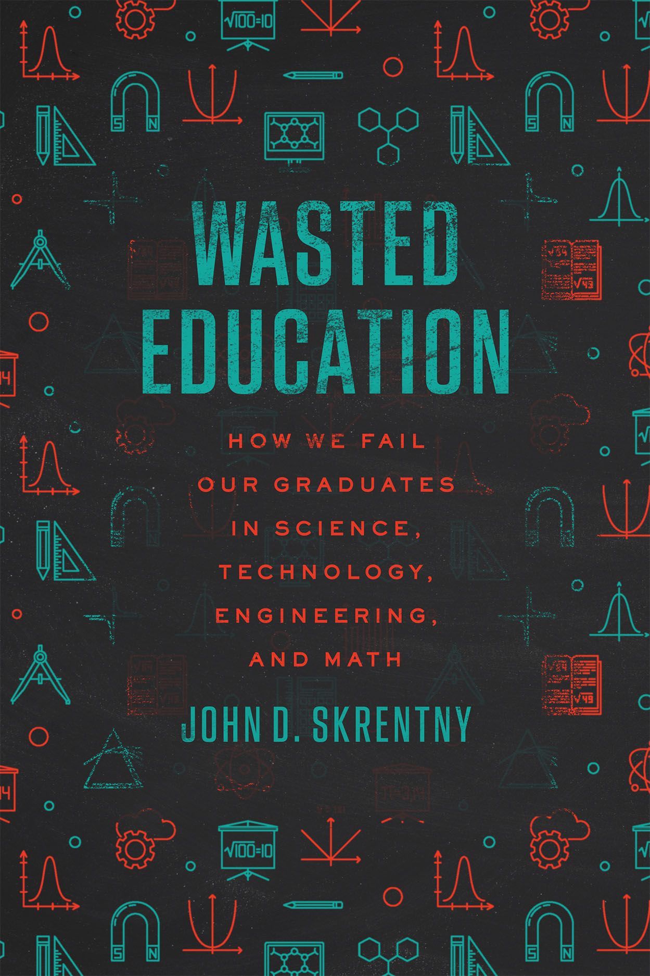
中文书名：《无效教育：STEM教育的失败》
英文书名：Wasted Education: How We Fail Our Graduates in Science, Technology, Engineering, and Math
作 者：John D. Skrentny
出 版 社：University of Chicago Press
代理公司：ANA/Leah
页 数：256页
出版时间：2023年11月
代理地区：中国大陆、台湾
审读资料：电子稿
类 型：大众教育/大众社科

内容简介：

全书是对美国盲目执着地发展STEM教育的、急迫的现实反省。STEM教育是科学科学、技术、工程和数学教育的统称。

我们生活在一个痴迷于STEM教育的时代。科技公司依旧主导着美国企业和经济增长，与此同时还在抱怨STEM教育不足、人才稀缺；而且我们还需要科学的解决方案来应对迫在眉睫的危机。美国社会投入了巨大的资源——包括数十亿美元——来培养年轻人从事高薪的STEM职业。尽管如此，我们仍然面临着人才外流，多达70%的STEM毕业生选择不从事STEM相关工作。社会学家约翰·D·斯克伦特尼（John D. Skrentny）在这本书中调查了原因，他发现答案很简单：STEM工作的失败。

全书揭示了STEM工作如何由于“燃烧与流失”的管理实践，缺乏工作保障，不断接受新的（通常是无益于社会的）技术的培训，以及排斥女性、有色人种和老年工人，将具备STEM技能的优秀毕业生赶走。这本书表明，如果我们有任何希望提高STEM教育投资回报，培养更多、更好的STEM人才，我们必须改变对待他们的方式，因为他们就是我们的未来。

作者简介：

约翰·斯克伦特尼（John D. Skrentny）是加州大学圣地亚哥分校的社会学教授。他撰写和编辑了有关教育和就业机会的书籍，他的作品出现在《科学》、《美国国家科学院院刊》、《纽约时报》和《华尔街日报》上。

媒体评价：

“凭借严谨和清晰的研究，全书揭示了美国真正的STEM问题，以及只着眼经济利益、忽视人文关怀的无情企业文化究竟带来了怎样的后果。”
——玛格丽特·奥马拉（Margaret O’Mara），
《密码：硅谷和美国的重塑》（The Code: Silicon Valley and the Remaking of America）作者

“这本书强调了推动学生进入STEM学位学习的前所未有的努力是如何被误导和浪费的，因为他们在进入就业市场时缺乏机会。当前经济政策面临的最大挑战是如何与STEM学生共同规划未来经济发展。”
——彼得·卡普利 （Peter Cappelli），
《我们最不重要的资产：财务和会计如何无情地伤害工人和企业》（Our Least Important Asset: How the Relentless Focus on Finance and Accounting Hurts Workers and Business）的作者

“这本书对美国教育和劳动力政策的看法是受欢迎且至关重要的。作者的论点——企业雇主必须与学校分担培养和奖励 STEM 人才的责任——如果我们要看到我们国家人力资本体系的改善，即使是非常细微的变化，那么就必须开始行动。”
——米切尔·史蒂文斯（Mitchell Stevens），斯坦福大学

全书目录：

- 前言：对STEM教育的巨大投资
- STEM教育的人才外流
- “燃烧与流失”：管理策略如何赶走 STEM 人才
- STEM工作的不稳定性
- STEM 技能培训
- STEM 雇主如何为他们自己的多样性问题做出贡献
- STEM 教育是为了什么？投资者、雇主和 STEM 工作的目的

感谢您的阅读！
请将反馈信息发至：版权负责人
Email：Rights@nurnberg.com.cn
安德鲁·纳伯格联合国际有限公司北京代表处
北京市海淀区中关村大街甲59号中国人民大学文化大厦1705室, 邮编：100872
电话：010-82504106, 传真：010-82504200
公司网址：http://www.nurnberg.com.cn
书目下载：http://www.nurnberg.com.cn/booklist_zh/list.aspx
书讯浏览：http://www.nurnberg.com.cn/book/book.aspx
视频推荐：http://www.nurnberg.com.cn/video/video.aspx
豆瓣小站：http://site.douban.com/110577/
新浪微博：安德鲁纳伯格公司的微博_微博 (weibo.com)
微信订阅号：ANABJ2002


